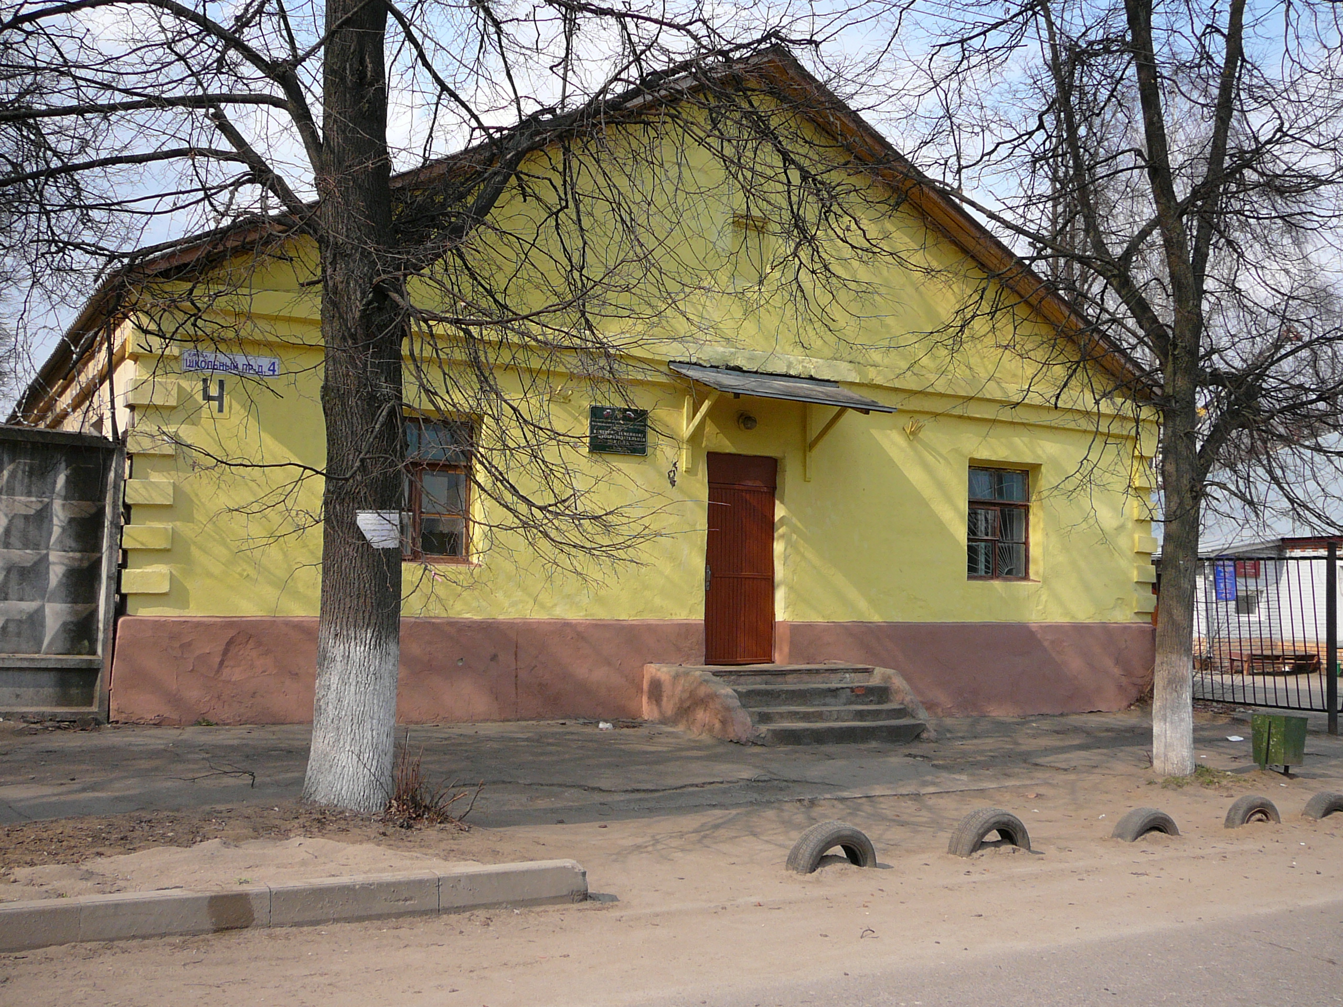

ПОЛОЖЕНИЕ О ПУБЛИЧНОМ ДОКЛАДЕ
муниципального общеобразовательного учреждения вечерней (сменной) общеобразовательной школы
г. Жуковского Московской области

ОБЩИЕ ПОЛОЖЕНИЯ

- Публичный доклад МОУ ВСШ (далее: Доклад), как правило, ежегодный – важное средство обеспечения информационной открытости и прозрачности муниципального общеобразовательного учреждения вечерней (сменной) общеобразовательной школы, форма широкого информирования общественности, прежде всего родительской, об образовательной деятельности школы, об основных результатах и проблемах её функционирования.

Доклад даёт значимую информацию о положении дел, успехах и проблемах школы. Для социальных партнёров учреждения может оказаться средством расширения их круга и повышения эффективности их деятельности в интересах школы.
Доклад отражает состояние дел в школе и результаты её деятельности за последний отчётный (годичный) период.

- Основными целевыми группами, для которых готовится и публикуется Доклад, являются родители (законные представители) обучающихся, сами обучающиеся, учредитель, местная общественность. Особенное значение данный Доклад имеет для родителей вновь прибывших в школу обучающихся, а также для родителей, планирующих направить ребёнка на обучение в МОУ ВСШ (материалы Доклада должны помогать родителям сориентироваться в особенностях образовательных и учебных программ, реализуемых школой, её уклада и традиций).

- В подготовке Доклада принимают участие представители всех групп участников образовательного процесса: педагоги, администрация школы, обучающиеся, родители.

- Доклад включает в себя аннотацию, основную часть (текстовая часть по разделам, иллюстрированная необходимыми графиками, диаграммами, таблицами и др.), приложениями с табличными материалами.

- Доклад подписывается совместно директором школы и председателем Координационного Совета школы.

- Доклад является документом постоянного хранения и доступен для участников образовательного процесса.

Структура Доклада

- Доклад содержит в себе следующие основные разделы (названия разделов могут изменяться):
    - общая характеристика школы (включая особенности района его нахождения, в том числе особенности экономические, климатические, социальные, транспортные и др.;
  - состав обучающихся (основные количественные данные, в том числе по
возрастам и классам обучения; обобщенные данные по месту жительства, социальными особенностям семей обучающихся);
  - структура управления школой, её органов самоуправления;
  - условия осуществления образовательного процесса, материально-техническая база;
  - учебный план школы, режим обучения;
  - кадровое обеспечение образовательного процесса;
  - финансово-хозяйственная деятельность;
  - обеспечение безопасности;
  - результаты образовательной деятельности, включающие в себя результаты внешней оценки (основные учебные результаты обучающихся и выпускников последнего года);
  - состояние здоровья учащихся, меры по охране и укреплению здоровья;
  - основные сохраняющиеся проблемы школы (в том числе, не решенные в отчётном году);
  - основные направления ближайшего (на год, следующий за отчётным) развития школы.

Подготовка Доклада

- Подготовка Доклада является длительным организационным процессом и включает
в себя следующие этапы:
- утверждение принимается совместным решением администрации школы и Координационным Советом школы, руководителем рабочей группы, ответственной за подготовку Доклада;
- утверждение графика работы по подготовке Доклада;
- разработка структуры Доклада (может осуществляться на специальном проектном семинаре);
- утверждение структуры доклада;
- сбор необходимых для Доклада данных;
- представление проекта Доклада на расширенном заседании органа самоуправления школы, обсуждение;
- доработка проекта Доклада по результатам обсуждения;
- утверждение Доклада (в том числе сокращенного его варианта) и подготовка его к публикации).

Публикация Доклада

- Подготовленный утверждённый Доклад публикуется и доводится до общественности.

- В целях публикации и презентации Доклада школа может использовать различные формы ознакомления:
- Проведение специального общественного родительского собрания, педагогического совета, собраний и встреч с учащимися;
- Публикация сокращенного варианта Доклада в местных СМИ;
- Размещение Доклада на Интернет-сайте Управления образования.

ОБЩАЯ ХАРАКТЕРИСТИКАШКОЛЫ

МОУ вечерняя (сменная) общеобразовательная школа (ранее ВСШ №2) была открыта в 1946 году, через три года после ВСШ №1.

В 1986г. произошла реорганизация вечерних школ. Вместо ВСШ №1 и ВСШ №2 появилась МОУ вечерняя (сменная) общеобразовательная школа.

Она находится в старейшем рабочем микрорайоне города – «Ильинка». Здесь проживают небогатые слои населения города. Рядом расположена МОУ средняя школа №6. МОУ ВСШ находится вблизи центральных улиц города: Гагарина и Чкалова.

Удобное транспортное сообщение: на улице Гагарина и Чкалова курсируют автобусы всех маршрутов как по городу, так и до г. Раменское и Москва. В пятнадцати минутах ходьбы от школы расположены станции «Отдых» и «Ильинская».

СОСТАВ ОБУЩАЮЩИХСЯ

В 2007-2008 учебном году в школе обучались 181 учащийся по заочной и индивидуальной формам обучения.

 | 6 кл. | 7 кл. | 8 кл. | 9 кл. | 10 кл. | 11 кл. | 12 кл. | Всего
Кол-во классов | 1 | 1 | 2 | 3 | 2 | 2 | 2 | 13
Численность обучающихся | 5 чел. | 8 чел. | 25 чел. | 37 чел. | 40 чел. | 30 чел. | 36 чел. | 181 чел.

Возрастной состав обучающихся – от 14 до 32 лет.
Наиболее сложный контингент – 6-9, 10 классы.

129 учащихся живут в г. Жуковском, 52 – иногородние.
Количество благополучных семей – 51.
80 обучающихся проживают в неполных семьях:
  - 74 человека живут с мамой;
  - 6 человек – с отцом.
В школе учатся трое детей-сирот.
Количество детей «группы риска» - 48 чел.
На учёте в ОДН состоит 21 человек.

С декабря 2005г. социальным педагогом школы совместно с Управлением социальной защиты населения г. Жуковского в школе организована работа социального патроната. Девять учителей МОУ ВСШ осуществляют эту работу, помогая 39-ти учащимся, которые по каким-либо причинам попали в сложную жизненную ситуацию или составляющим так называемую, «группу риска». Эта работа направлена на то, чтобы поддержать подростков, оказать помощь семье, если она находится в тяжёлых условиях. Работа социального патроната даёт положительные результаты.
В 2007-2008 учебном году по заявлениям патронатных воспитателей в Управление социальной защиты населения г. Жуковского была оказана материальная помощь 22 учащимся школы на сумму сто десять тысяч рублей (110 000 руб.) для приобретения тёплой и спортивной одежды и обуви.
В июле-августе 2008 года 12 ребят, находившихся под социальным патронатом, бесплатно отдохнули в Карелии, в молодёжно-экологическом лагере «Большие приключения». Этот лагерь был организован знаменитыми путешественниками Дмитрием и Матвеем Шпаро. (см. приложение 1)

На 01 сентября 2008г. Увеличилось общее количество обучающихся до 190 человек, причём с введением Закона о всеобщем среднем образовании школа повзрослела:
- 50 обучающихся - до 18 лет;
- 130 обучающихся - до 30 лет;
- 10 обучающихся - свыше 30 лет.

СТРУКТУРА УПРАВЛЕНИЯ ШКОЛОЙ, ЕЁ ОРГАНОВ САМОУПРАВЛЕНИЯ

Кроме администрации в школе работает Координационный Совет. Ученическое самоуправление осуществляется при помощи старостата (старост классов). И, конечно же, учебные вопросы решает педсовет.

УСЛОВИЯ ОСУЩЕСТВЛЕНИЯ ОБРАЗОВАТЕЛЬНОГО ПРОЦЕССА. МАТЕРИАЛЬНО-ТЕХНИЧЕСКАЯ БАЗА

Школа представляет собой одноэтажное здание, построенное ещё в 1946 году, но очень уютное и теплое. Общая площадь 608,6 м².

В школе функционируют 10 кабинетов: два кабинета физики; химии, биологии, два кабинета истории, математики, русского языка и литературы, компьютерный класс.

В учебном процессе школы используются:
- 3 телевизора;
- 14 компьютеров;
- 3 ксерокса;
- 4 принтера.
- 1 видеомагнитофон;
- 2 DVD-плеера.

За последние три года приобретена новая мебель во все учебные кабинеты, произведён капитальный ремонт отопительной системы, косметический ремонт всех помещений школы.

В августе закончены работы по замене электропроводки, заменена кровля школьного здания (в 2004году).

УЧЕБНЫЙ ПЛАН ШКОЛЫ. РЕЖИМ ОБУЧЕНИЯ

Учитывая мнение обучающихся, их родителей, общественности, в школе есть различные формы обучения: очная, заочная, индивидуальная.

Режим обучения – двухсменный: с 8.30 до 12.10 и с 15.15. до 19.00

В четверг – зачёты. Консультации для учащихся, желающих восполнить пробелы в знаниях.

Основное общее образование 6-9 классы:

1. Учебные часы распределяются на три учебных дня.
2. Продолжительность урока – 40 минут.
3. Школа использует примерный учебный план, разработанный на основе базисного учебного плана общеобразовательных учреждений РФ, утвержденного приказом Минобразования России от 09.02.1998 г. № 322. (Вестник образования, апрель 1999 г.)

В связи со слабыми знаниями учащихся и малым количеством часов на изучение физики, математики, а также учитывая необходимость профилактики безопасности жизнедеятельности, используем дополнительные часы учебного плана следующим образом:

7 класс – 1 час на уроки физики
1 час на уроки ОБЖ

8 класс – 1 час на уроки математики
1 час на уроки ОБЖ

9 класс – 1 час на уроки математики
1 час на уроки ОБЖ

Среднее (полное) общее образование 10-12 классы

1. Учебные часы распределяются на три учебных дня.
2. Продолжительность урока – 40 мин.
3. Школа использует примерный учебный план, разработанный на основе базисного учебного плана общеобразовательных учреждений РФ, утвержденного приказом Минобразования России от 09.02.1998 г. № 322. (Вестник образования, апрель 1999 г.).

С учётом требований времени используем дополнительные часы учебного плана.

10 класс – 1 час на уроки ОБЖ.
11 класс – 1 час на уроки математики.
12 класс – 1 час на уроки ИВТ.

Учебный план
вечерней (сменной) общеобразовательной школы г. Жуковского
(заочная форма обучения) на 2008-2009 учебный год

Учебные  предметы | Количество часов в неделю
Учебные  предметы | VI | VII | VIII | IX | X | XI | XII
Русский яз. и литература | 5 | 4 | 4 | 4 | 3 | 3 | 3
Иностранный язык | 1 | 1 | 1 | 1 | 1 | 1 | 1
История | 1 | 1 | 1 | 1 | 2 | 2 | 2
Обществознание | - | - | - | - | 1 | 1 | 1
Математика | 3 | 3 | 3 | 3 | 2 | 3 | 3
География | 1 | 1 | 1 | 1 | 1 | - | -
Биология | 1 | 1 | 1 | 1 | - | 1 | 1
Физика | - | 2 | 1 | 1 | 1 | 1 | 1
Химия | - | - | 1 | 1 | 1 | 1 | 1
Информатика | - | - | - | - | 1 | 1 | 1
ОБЖ | - | 1 | 1 | 1 | 1 | - | -
Всего: | 12 | 14 | 14 | 14 | 14 | 14 | 14
Факульт., индивид. занятия | 2 |  | - | - | - | - | -
ИТОГО: | 14 | 14 | 14 | 14 | 14 | 14 | 14

Количество зачётов, обязательных для сдачи учащимися в течение учебного года
в МОУ вечерней (сменной) общеобразовательной школе
г. Жуковского

Учебные  предметы | Классы
Учебные  предметы | V | VI | VII | VIII | IX | X | XI | XII
Русский яз. и литература | 8 | 8 | 7 | 6 | 6 | 6 | 6 | 5
Иностранный язык | 2 | 2 | 2 | 2 | 2 | 2 | 2 | 2
История | 3 | 3 | 3 | 3 | 3 | 5 | 4 | 4
Обществознание | - | - | - | - | - | 2 | 2 | 4
Математика | 6 | 6 | 6 | 6 | 6 | 5 | 6 | 5
География | 2 | 2 | 2 | 2 | 2 | 3 | - | -
Биология | 2 | 2 | 2 | 2 | 2 | - | 2 | 2
Физика | - | - | 3 | 3 | 4 | 4 | 4 | 4
Химия | - | - | - | 3 | 3 | 2 | 3 | 3
Информатика | - | - | - | - | - | 2 | 2 | 2
ОБЖ | - | - | 2 | 2 | 2 | 2 | - | -
ИТОГО: | 23 | 23 | 27 | 29 | 30 | 33 | 31 | 31

Учебный план
вечернего (сменного) общеобразовательного учреждения (очная форма обучения)

Образовательные области | Образовательные компоненты | Количество часов в неделю
Образовательные области | Образовательные компоненты | V | VI | VI | VII | IX | X | XI | XII
Филология | Русский язык как государственный.  Языки и литература | 3  5 | 3  5 | 3  4 | 3  3 | 3  3 | −  3 | −  3  3 | −  3
Математика | Математика | 5 | 5 | 5 | 4 | 4 | 2 | 2 | 2
Естествознание | Биология. Физика. Химия. ОБЖ | 2 | 3 | 4 | 5 | 5 | 4 | 4 | 4
Обществознание | География. История.  Обществознание | 2  17 | 2  18 | 4  20 | 5  20 | 5  20 | 3  12 | 3  12 | 3  12
Консультации и прием зачетов |  | 4 | 4 | 4 | 4 | 4 | 4 | 4 | 4
Обязательные занятия по выбору, факультативные, индивидуальные и групповые занятия |  | 2 | 2 | 2 | 2 | 2 | 7 | 7 | 7
Максимальный объем учебной нагрузки |  | 23 | 24 | 26 | 26 | 26 | 23 | 23 | 23

Результаты образовательной деятельности ОУ в 2007-2008 учебном году
(уровень знаний/качество знаний в %)

классы  предметы | 6 | 7 | 8 | 9 | 10 | 11 | 12
Русский язык | 60  0 | 38  0 | 81  24 | 90  11 | 87  29 | 82  30 | 100  20
Литература | 60  40 | 38  0 | 81  33 | 90  16 | 85  47 | 82  39 | 100  20
Алгебра | 60  0 | 38  0 0 | 76  13 | 90  16 | 87  26 | 82  25 | 100  31
Геометрия |  | 38  0 | 76  34 | 90  18 | 87  30 | 91  21 | 100  33
История | 60  40 | 38  40 | 76  28 | 90  8 | 92  33 | 95  38 | 100  38
Обществознание |  |  |  |  | 92  32 | 95  38 | 100  61
География | 60  0 | 38  13 | 81  44 | 90  29 | 84  44
Биология | 60  40 | 38  100 | 81  32 | 90  35 |  | 95  41 | 100  74
Химия |  |  | 81  20 | 90  22 | 85  9 | 95  33 | 100  57
Физика |  | 38  0 | 81  20 | 90  13 | 89  16 | 95  28 | 100  34
Информатика |  |  |  |  | 89  32 | 95  43
Астрономия |  |  |  |  |  |  | 100  54
ОБЖ |  |  | 76  48 | 90  28 | 82  35
Количество  учащихся в каждой  параллели | 5 | 8 | 25 | 38 | 40 | 30 | 35
Результаты итоговой аттестации в учебном году

классы предметы | 9 |  |  | 12
классы предметы | а % сдавали | б % сдали | в %  на «4» и «5» | а% |  | б % |  | в %  «4» и «5»
 |  |  |  |  | на «4» и «5»
Русский яз. | 100 | 100 | 18 | 97 |  | 97 |  | 26
Литература | 100 | 100 | 20 | 91 |  | 100 |  | 34
Алгебра | 100 | 100 | 3 | 100 |  | 100 |  | 37
Геометрия | - | - | - | 14 |  | 100 |  | 60
Биология | 100 | 100 | 47 | 94 |  | 100 |  | 57
География | 11,7 | 100 | 50 | 5,7 |  | 100 |  | 100
Физика | 5,8 | 100 | 0 | - |  | 100
История | 14,7 | 100 | 0 | 71 |  | 97 |  | 28
Астрономия |  |  |  | 65,7 |  | 100 |  | 56
Обществознание |  |  |  | 2,9 |  | 100 |  | 0
Химия |  |  |  | 31 |  | 97 |  | 54
ОБЖ | 67,6 | 100 | 47
Обществознание |  |  |  | 59 |  | 100 |  | 48
Информатика |  |  |  | 5 |  | 100 |  | 50
Химия | 13 | 13 | 67 | 13 |  | 100 |  | 50
Астрономия |  |  |  | 49 |  | 100 |  | 53

- Окончили учебный год учеников из них:
на «5» - нет;
на «4-5» - 8 учеников.

- Окончили 9 классов (основную школу) - 34 учащихся
% от числа обучавшихся в 9 классе - 89 %
из них с отличием - нет.

- Окончили 12 классов (среднюю полную школу) - 34 учащихся
% от числа обучавшихся в 12 классе - 97 %
из них:
с золотой медалью - нет;
с серебряной медалью - нет.

- Оставлены на повторное обучение - 30 учащихся.

- Отчислены из ОУ 24 обучающихся. Из них:

- в связи с переездом в другой регион - 6 учащихся;
- невозможность сочетать работу с учебой - 4 учащихся;
- перевод в другие учебные заведения - 11 учащихся;
- в связи с семейными обстоятельствами - 3 учащихся (по уходу за ребёнком).

ФИНАНСОВО-ХОЗЙСТВЕННАЯ ДЕЯТЕЛЬНОСТЬ в 2007-2008 учебном году

Источник финансирования | Бюджетные средства | Внебюджетные средства | Итого
Заработная плата | 3 578 583 руб.
Ремонтные работы | 400 000 руб. | 100 000 руб. | 500 000 руб.
Приобретения
Мебель | 60 000 руб.
Увеличение библиотечного фонда
Телевизоры и компьютеры | 40 000 руб.
Медикаменты | 836 руб.
Хозяйственные расходы | 36 980 руб.
Оснащение учебного процесса | 39 500 руб.

ОБЕСПЕЧЕНИЕ БЕЗОПАСНОСТИ В ШКОЛЕ

В школе организована круглосуточная охрана:
днём – силами обучающихся и сотрудников;
ночью, в выходные и праздничные дни работают сторожа.

Функционирует кнопка тревожной сигнализации, которая регулярно проверяется сотрудниками вневедомственной охраны.

Ведутся уроки ОБЖ. В октябре 2008 года провели урок ОБЖ на базе пожарной части по ул. Мясищева г. Жуковского (см. приложение 2).

Основными проблемами школы являются:
- Отсутствие профессиональной охраны в связи с отсутствием финансовой возможности у родителей обучающихся, а бюджетные средства на эти цели не выделяются.
- Отсутствие тротуара для прохода к школе и от неё.
- Отсутствие ограничителя скорости («лежачего полицейского») у школы на проезжей части.
СОСТОЯНИЕ ЗДОРОВЬЯ ОБУЧАЮЩИХСЯ

Большое внимание уделяется здоровью школьников. Администрация и педагогический коллектив старается соблюдать все требования, прописанные в САНпине. Это:
- замена мебели;
- освещение в классах;
- режим проветривания;
- привитие навыков здорового образа жизни.

ОСНОВНЫЕ СОХРАНЯЮЩИЕСЯ ПРОБЛЕМЫ ШКОЛЫ

- Недостаточное техническое оснащение учебного процесса (нет мультимедийного оборудования, интерактивных досок, мобильных компьютерных комплектов).

- Отсутствие автоматической пожарной сигнализации.

- Отсутствие понимания проблем вечерней школы у руководителей предприятий, на которых работают наши учащиеся.

ОСНОВНЫЕ НАПРАВЛЕНИЯ РАЗВИТИЯ ШКОЛЫ в 2008-2009 учебном году

- Внедрение в учебный процесс компьютерных технологий.

- Повышение уровня квалификации педагогов.

- Подготовка учащихся к ЕГЭ.

- Дальнейшие укрепления материально-технической базы школы.

- Продолжение работы социального патроната.

- Работа педагога-психолога по социальной адаптации обучающихся.

- Работа педагога-организатора по улучшению проведения досуга обучающимися, воспитание интереса к школе с помощью создания «Школы полного дня».

